МИНИСТЕРСТВО НАУКИ И ВЫСШЕГО ОБРАЗОВАНИЯ РОССИЙСКОЙ ФЕДЕРАЦИИ

ФЕДЕРАЛЬНОЕ государственное БЮДЖЕТНОЕ

образовательное учреждение

высшего образования

«НОВОСИБИРСКИЙ ГОСУДАРСТВЕННЫЙ ТЕХНИЧЕСКИЙ УНИВЕРСИТЕТ»

_______________________________________________________________________

Факультет автоматики и вычислительной техники

Кафедра автоматики



**ОТЧЁТ**

**по лабораторной работе №3**

**«ФУНКЦИИ КОМПЛЕКСНОГО ПЕРЕМЕННОГО,  
МАТРИЦЫ, СЛАУ»**

по дисциплине: «Информатика»

вариант №18

Выполнил:Проверил:

студент гр. АВТ-019 Нерлих М.А. доц. Худяков Д.С.

«___» _________ 2020 г.«___» _________ 2020 г.

_________________

(оценка, подпись)

Новосибирск

2020

**Цель работы:**

1. Научиться вычислять функции комплексной переменной.
2. Научиться выполнять операции над матрицами и векторами.
3. Научиться решать квадратные уравнения
4. Научиться решать системы линейных алгебраических уравнений.

**Задание 1.** По передаточной функции $W(s)$ построить амплитудно-частотную характеристику $АЧХ(ω)$ и её график.

$$W\left(s\right)=\frac{K(T_{1}s+1)}{(T_{2}s-1)(T_{3}s-1)}, где K=7,;T_{1}=0,9; T_{2}=0,01; T_{3}=0,8$$

Методические указания:

1. Записать $W\left(s\right)$ как функцию комплексного аргумента, заменив s на $(0+jω)$.
2. В диапазоне частот $ωϵ[0 р/с,100 р/с]$ с шагом дискретизации $∆ω=2$ определить $Re\left\{W\left(s\right)\right\} и Im\{W\left(s\right)\}$.
3. Вычислить $АЧХ\left(ω\right)=\left|W\left(s\right)\right|=\sqrt{ [R{e\left\{W\left(s\right)\right\}]}^{2}+{[Im\left\{W\left(s\right)\right\}]}^{2}}$.
4. Для вычислений квадрата суммы, произведения и деления использовать комплексные функции, которые находятся в «Мастере функций» в категории «Инженерные».

Решение:

1. k -> 7, B2 -> 0,9, C2 -> 0,01, D2 -> 0,8
2. F2 -> 0, F3 -> F2+2
3. Скопируем F3 в F4:F52
4. G2 -> =КОМПЛЕКСН(k;k*$B$2*F2;"j")
5. H2 -> =КОМПЛЕКСН(-0,008*F2*F2+1;-0,81*F2;"j")
6. I2 -> =МНИМ.ДЕЛ(G2;H2)
7. J5 -> =МНИМ.ABS(I2)
8. Продлим ячейки G2:J2 на G52:J52
9. Построим график АЧХ(w)

Результаты:

**Задание 2.** Поменять местами первый столбец и последнюю строку, умноженную на 2.

Методические указания:

1. Использовать матричные операции из категории «Математические».
2. Для завершения матричных операций использовать <Ctrl+Shift+Enter>.

Решение:

1. B2:F6 -> Исходная матрица, J2:N6 -> Результат.
2. J2:N6 -> сделаем матрицу из ссылок на исходную матрицу.
3. N6 -> =B2; M6 -> =B3; L6 -> =B4; K6 -> =B5;
4. J2 -> =F6*2; J3 -> =E6*2; J4 -> =D6*2; J5 -> =C6*2; J6 -> =B6*2;

Результат:

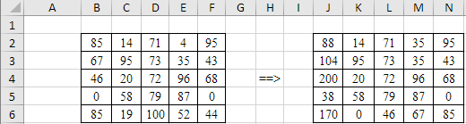

**Задание 3.** Для произвольного квадратного уравнения с действительными некратными корнями определить его корни.

Методические указания:

1. Решение производить посредством команды «Поиск решения».
2. В отдельных ячейках задать начальные условия (значения) решения.

Решение:

1. A1 -> Начальные условия, C1 -> Квадратное уравнение
2. Составим квадратное уравнение с произвольными корнями.
$$x^{2}-8x+12=0⟺ \left[{x=2 \atop x=6}\right.$$

3. B2 -> =A2^2-8*A2+12
4. Скопируем формулу из ячейки B2 в B3
5. A2=10, A3=-10
6. Открываем меню «Данные» -> «Поиск решения»
7. Оптимизируем целевую функцию B2 до значения «0» изменяя ячейку переменной A2.

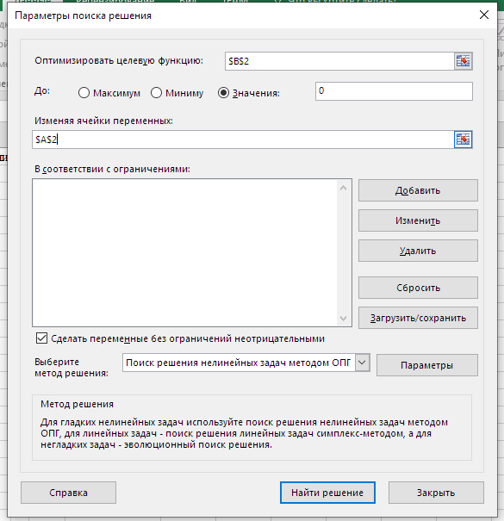

1. В ячейке A2 получаем значение 6, а в ячейке B2 значение -0. Заметим, что значение ячейки A2 равно корню исходного уравнения.
2. Проделаем шаг 7 для целевой функции B3 и ячейки переменной A3. Получим в ячейке A3 значение 2,00000010797861, а в ячейке C3 значение

-4,31914E-07.

1. Значение ячейки A3 близко приближено к второму корню исходного уравнения.

Результат:

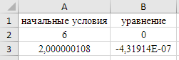

**Задание 4.** Для произвольной системы из 3-х уравнений с тремя неизвестными определить решение.

Методические указания:

1. Решение производить посредством команды «Поиск решения».
2. В отдельных ячейках задать начальные условия (значения решения).
3. Формулы для каждого уравнения поместить в отдельные ячейки.

Решение:

|  |  |  |  |
| --- | --- | --- | --- |
|  | A | B | C |
| 1 | Начальное условие х | Начальное условие y | Начальное условие z |

1. Озаглавим таблицу следующим образом:
2. Составим произвольную СЛАУ:
$$\left\{\begin{aligned}x+y=7 \\ y+z=9 \\ z+x=6\end{aligned}\right.$$

3. В ячейку A3 запишем первое уравнение системы: =A2+B2
4. B3 -> =9-C2, C3 -> =2-C2
5. В ячейки A2:C2 запишем произвольные числа, не являющиеся решением исходной системы, например 10, 20 и 30.
6. Перейдем в меню «Данные» -> «Поиск решения», заполним форму следующим образом и найдем решение. 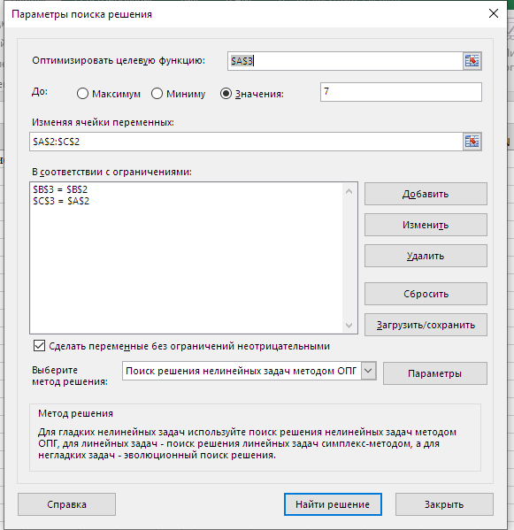
7. В ячейках A2:C2 получим значения 2, 5 и 4 соответственно. Заметим, что данные числа совпадают с решением исходной системы: (2, 5, 4).

Результат:



**Выводы:**

1. Научился вычислять функции комплексной переменной.
2. Научился выполнять операции над матрицами и векторами.
3. Научился решать квадратные уравнения
4. Научился решать системы линейных алгебраических уравнений.